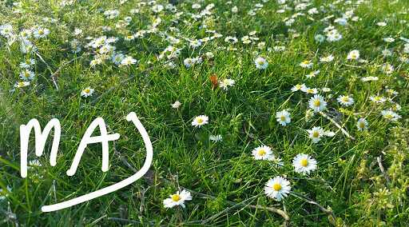
Maj
Maj jest piątym miesiącem w roku, ma 31 dni. Ten miesiąc jest środkiem wiosny, kwitną wtedy kwiaty, drzewa i krzewy, budzą się do życia owady. Maj jest uznawany przez wielu ludzi za najpiękniejszy miesiąc w roku. Nazwa miesiąca wywodzi się od bogini Mai, matki boga Merkurego. Jedna ze starych legend mówi, że Bóg Ojciec w maju stworzył świat. Natomiast według ludowej tradycji, środek miesiąca maja (od 12 do 15 maja) powinien być zimny, deszczowy a nawet mroźny (tzw. trzej ogrodnicy i zimna Zośka).
Święta majowe
1 Maj: Święto Pracy
2 Maj: Dzień Flagi Rzeczypospolitej Polskiej
3 Maj: Święto Trzeciego Maja (konstytucji 3 maja), Najświętszej Marii Panny Królowej Polski
4 Maj: Dzień Strażaka
5 Maj: Dzień Europy
8 Maj: Dzień Bibliotekarzy
15 Maj: Dzień Rodziny
19 Maj: Dzień Dobrych Uczynków
26 Maj: Dzień Matki
31 Maj: Światowy Dzień bez Papierosa
Przysłowia i powiedzenia
Kto się w maju urodzi, dobrze mu się powodzi.
Deszcz majowy, chleb gotowy.
Gdy kukułka w maju, spodziewaj się urodzaju.
Kiedy lipa w maju kwitnie, to w ulach miód zawiśnie.
W maju jak w gaju.
Wesoło w maju ze słowikiem w gaju.
Sławni urodzeni w maju
król Francji Henryk I (1008), piosenkarka Beata Kozidrak (1960), filozof Karol Marks (1818), kompozytor Stanisław Moniuszko (1819), psychiatra Zygmunt Freud (1856), polski pisarz i laureat Nagrody Nobla Władysław Reymont (1867), Budda (563 p.n.e.), aktor Henry Fonda (1905), papież Jan Paweł II - Karol Wojtyła(1920), polska pisarka Maria Konopnicka (1842), piosenkarz Bob Dylan (1941)
Przyroda w maju
W maju - już prawdziwa wiosna! To jeden z okresów najbujniejszego życia w przyrodzie. W lesie kwitną: konwalia majowa, szczawik zajęczy, fiołek, borówka czarna i wiele innych roślin runa.
Kwitną również drzewa: jarzębina, jawor, dąb, grab, klon, jabłoń, grusza, sosna, świerk, jodła, cis. Topole i osika zaściełają już ziemię delikatnym puchem, w którym ukryte są drobne nasiona. W świecie zwierząt panuje ożywienie. Samica zająca rodzi drugi raz młode. Potomstwa doczekały się również wydry, sarny, jelenie. Ptaki wysiadują jaja. Ożywiony ruch obserwujemy wśród owadów. Bardzo duże straty powodują żerujące w tym czasie gąsienice szkodliwych owadów.

Maj.
Płyną pieśni, światła, wonie
Przez zielony gaj —
Słowik w gąszczu, serce w łonie
Woła: Maj już, Maj!...
Miesiąc fiołków i zieleni,
I marzeń, i snów —
Drzewo kwiatem się rumieni,
Strumyk szemrze znów.
I w słonecznym pocałunku
Cała ziemia drży —
Kochaj, całuj, śnij i śpiewaj,
Rozkosz pij i ty!...
Niech cię wiosny czar owionie,
Sercu marzyć daj —
Płyną pieśni, światła, wonie
Przez zielony gaj!...

Chłopcy pamiętajcie o systematycznym wykonywaniu prac szkolnych. Przypominamy po raz kolejny że na dzień dzisiejszy uczymy się online. Efekty waszej pracy są oceniane jak również wasza aktywność. To wszystko będzie wpływać na zaliczenie II semestru roku szkolnego 2019/2020.
Zadanie dla was wykonajcie zdjęcia jak spędzacie czas na rowerze lub podczas wędrówek pieszych lub podczas innych zajęć na świeżym powietrzu w miesiącu Maju .

Pozdrawiamy
Wychowawcy Grupy IX
p. Krzyś p. Agnieszka

